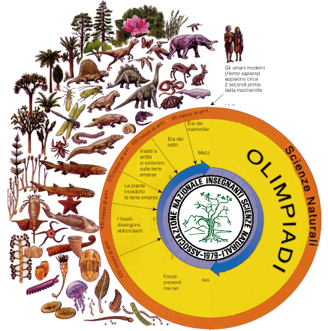

FASE NAZIONALE OLIMPIADI DELLE SCIENZE NATURALI 2010
Istituto Internazionale Vesuviano per l Archeologia e le Scienze Umane
via Salario 12 - Castellammare di Stabia, Napoli

Venerdì 7 maggio 2010
Arrivo dei partecipanti e sistemazione.
Ore 19.30 Saluti di Benvenuto
Ore 20.00 Cena sociale

Sabato 8 maggio 2010
Ore 10.00 Prove nazionali per gli studenti partecipanti alle Olimpiadi
Ore 10.30 Tour organizzati :
Visita guidata alle Ville Romane di Stabiae
Centro storico di Castellammare dei Stabia
Penisola sorrentina
Ore 13.00 Pranzo
Ore 15.00 Consulta dei Presidenti
Ore 16.00 Prova pratica per gli studenti selezionati categoria triennio
Ore 17.00 Assemblea dei soci
Ore 20.30 Cena sociale

Domenica 9 maggio 2010
Ore 9.30 Designazione vincitori e Premiazioni
Interventi di rappresentanti del Ministero della Pubblica Istruzione, delle
autorità locali, di esponenti della ricerca scientifica
Designazione e Premiazione degli studenti vincitori delle Olimpiadi Nazionali
Designazione Studenti selezionati per il training della squadra italiana alle
Olimpiadi Internazionali di Biologia (IBO) e alle Olimpiadi internazionali
di Scienze della Terra (IESO)
Ore 13.00 Pranzo

Con il contributo di


